Escuela Normal Superior “Mariano Moreno” Nº 40
– Nivel Superior –
Tel. Fax. 03408-422447
http://ens40.sfe.infd.edu.ar
superiorbedelia40@yahoo.com.ar
Juan M. Bullo 1402 –3070- San Cristóbal (Santa Fe)

PROPEDÉUTICO 2017
Tecnicaturas Superiores

PRESENTACIÓN DEL PROPEDÉUTICO
“El paso que daremos durará
los siglos de la decisión.”
Anónimo

El ingreso al Nivel Superior es una elección importante que implica un cambio profundo. Han tomado una decisión trascendente para su vida que los vinculará con una formación profesional como expresión de un conjunto de actuaciones, destrezas, conocimientos, actitudes y valores que les permitirán tomar decisiones fundamentales y eficaces, autónomas y responsables en su futuro rol profesional.
Esta instancia propedéutica está pensada y diseñada como un momento clave para el recorrido que comienzan a transitar como ingresantes en los estudios terciarios. La misma guiará el posterior desempeño en el aula.
La finalidad de esta instancia es aproximarlos a la “vida institucional y académica”: planes de estudio, materias correlativas, calendario escolar, profundización en los diferentes campos del conocimiento, problemáticas y temáticas centrales de cada carrera. Es decir, nuestro propósito es acompañarlos en el inicio de una nueva etapa de formación. Nueva en tanto las prácticas o los modos de ciertas prácticas que demanda el estudio superior son en gran parte novedosas para la mayoría de ustedes. Desde abordar la lectura de un texto académico, desarrollar la capacidad de relacionar temas, autores, bibliografías, aprender la práctica de una escritura clara, coherente y estructurada, hasta preparar un tema de examen, aprender a realizar presentaciones en diferentes soportes digitales, entre otras, serán las prácticas que atravesarán los estudios superiores.
Este curso de ingreso está orientado, específicamente, a los alumnos que ingresan a las carreras de: Profesorado de Educación Primaria, Profesorado de Educación Inicial y Tecnicaturas Superiores.
El cursado se proyecta en una duración de 3 semanas y abarcan los siguientes ejes:
- Educación, Ciencia y Conocimiento
- Comprensión y Producción de Textos
Técnicas de Estudio para un mejor aprendizaje
- Resolución de Problemas
- Contabilidad y Matemática
- Características de la Educación Superior, de la cultura institucional y de los planes de estudio, participación en el Centro de Estudiantes
La modalidad de trabajo será de carácter presencial. En cada módulo se organizarán distintas comisiones según un cronograma de trabajo. El objetivo es introducirlos a ustedes, alumnos ingresantes, en el ambiente educativo de forma constante desde la plataforma virtual y uso de la página web del Instituto, acompañarlos en el desarrollo de habilidades que le faciliten su aprendizaje en las materias que cursarán durante la carrera que han elegido y ofrecerles una serie de herramientas que les posibiliten el estudio riguroso de la bibliografía propia de cada disciplina.
Entendemos entonces que esta etapa es un conjunto ordenado de métodos y procedimientos de los que se vale el profesor para observar los conocimientos previos de los alumnos ingresantes, y el de ser guía y sostén en la adaptación al nuevo contexto.

Objetivos;

- Orientar a los estudiantes en su proceso de ingreso y adaptación al ambiente del Nivel Superior, en las carreras terciarias que ofrece el Instituto N° 40 de la ciudad de San Cristóbal.
- Favorecer la generación de hábitos de estudio que le faciliten el autoaprendizaje. (también podríamos formularlo: ofrecer una serie de herramientas que le posibilite al estudiante ingresante una lectura comprensiva de los materiales de estudio)
- Proporcionar los conocimientos y saberes básicos necesarios para el desarrollo.

EVALUACIÓN
Para contar con la aprobación del curso de ingreso o propedéutico, se deberá haber cumplido el 80% de asistencia y aprobado el 100% de los trabajos prácticos.
Cada trabajo práctico será presentado oportunamente siguiendo una línea general de trabajo. Pero es importante destacar que, al finalizar el curso, cada alumno deberá contar con una carpeta A4 que reunirá la totalidad de escritos solicitados. La corrección de los mismos se realizará siguiendo los siguientes criterios:
A) Adecuación: Ideas principales claras, presentación formal pertinente.
B) Coherencia: los párrafos como unidades temático-conceptuales, desarrollo temático y estrategias discursivas.
C) Cohesión: correcto uso de los signos de puntuación, buen uso de conectores oracionales.
D) Ortografía: reglas ortográficas, correcto uso de tildes y mayúsculas.

Módulo: Técnicas de Estudio para un mejor aprendizaje

Objetivos generales:

Se espera que al finalizar el curso el estudiante sea capaz de:

*Desarrollar una mirada reflexiva sobre sus hábitos de estudio.
*Apropiarse de herramientas metodológicas que optimicen el desempeño en términos de operaciones cognitivas.
*Adoptar actitudes que favorezcan la autonomía para el estudio.

Primer encuentro; martes 7/03 ; 18:00 a 19:30 Hs

Profesores disertantes: Rogau Melisa; Mammarelli María Victoria, Bernardo Palazzo, Soltermann Mariana, Laura Gatti

- Presentación de los profesores y de los contenidos del Módulo.
- Criterios de evaluación:
Para contar con la aprobación del curso de ingreso o propedéutico, se deberá haber cumplido el 80% de asistencia y aprobado el 100% de los trabajos prácticos.
Cada trabajo práctico será presentado a través del Campus Virtual oportunamente siguiendo una línea general de trabajo. Pero es importante destacar que, al finalizar el curso, cada alumno deberá contar con la totalidad de trabajos solicitados. La corrección de los mismos se realizará siguiendo los siguientes criterios:
A) Adecuación: Ideas principales claras, presentación formal pertinente.
B) Coherencia: los párrafos como unidades temático-conceptuales, desarrollo temático y estrategias discursivas.
C) Cohesión: correcto uso de los signos de puntuación, buen uso de conectores oracionales.
D) Ortografía: reglas ortográficas, correcto uso de tildes y mayúsculas.

- Lograr las metas en la ISFD probablemente exija un aprovechamiento del tiempo no alcanzado antes. La manera como se emplea el tiempo es cuestión de hábitos. ¿Cuántas horas diarias podrás dedicarle al estudio? ¿Cuántas veces por semana podrás hacerlo? ¿En qué momento del día lo harás? Para encontrar respuestas realistas a estos interrogantes te proponemos confeccionar un calendario de actividades personalizado.

Algunos tips para el armado del calendario:

1. Que el horario ocupe el lapso de una semana estándar: con todos sus días y sus horas.

2. Marcar primero todos los horarios fijos que ya se encuentran comprometidos con otras actividades (trabajo, deporte, sueño, etc.)

3. Identificar las horas que han quedado libres y los momentos de mejor rendimiento.

4. Decidir el tiempo que se dedicará a cada materia.

5. Tener en cuenta el grado de dificultad o de agrado que representa la asignatura, para poder alternar las más sencillas con las más complejas, las de mayor agrado con las de menor

6. Considerar el días que se cursa una materia, para poder realizar una lectura previa del material.

7. Ubicar en el calendario los horarios elegidos para el estudio de cada materia.

Es importante no exigirse ni más ni menos de lo que es posible alcanzar. Expectativas pobres o demasiado exigentes pueden sabotear tu progreso. Ser realista ayudará a conseguir las metas propuestas y no frustrarse intentando lograr objetivos imposibles.

Una buena forma de medir qué concordancia existe entre lo planificado y lo que realmente se puede llevar adelante es poner el calendario a prueba. De esta manera se podrá supervisar y considerar si la distribución del tiempo ha sido la adecuada o será necesario introducir algunos ajustes.

Por último…tenerlo siempre a mano, en un lugar visible. Tan importantecomo elaborar un calendario de actividades para organizar nuestro tiempo es incorporarlo a nuestra vida cotidiana.

A partir de las instrucciones para confeccionar un calendario, te proponemos armar tu calendario de actividades personalizado, partiendo del Cursado del Propedéutico.

Segundo encuentro; Viernes 10/3; 18 a 19:30Hs

Profesores disertantes: Morel Carolina - Lucrecia García

- Presentación de los profesores.
- El informe de lectura

El informe de Lectura:
El informe de lectura es uno de los tipos de trabajos escritos más solicitados por los profesores a sus estudiantes. Su valor pedagógico radica, por un lado, en que motiva la lectura de textos clave vinculados con los géneros discursivos de una disciplina específica y, por otro, favorece la producción –por parte del estudiante- de textos expositivo-explicativos, descriptivos, analíticos, interpretativos y argumentativos. Esto es posible porque el estudiante, luego de leer comprensiva y críticamente, asume la labor de escritor que busca dar cuenta de lo leído. Y ya sabemos la importancia que tiene este proceso en el aprendizaje y la construcción de conocimiento, porque:
El que realiza el informe de lectura se ve sujeto a una reflexión y una voluntad de conocimiento, tomando una posición objetiva y subjetiva a la vez: objetiva, porque toma distancia para no dejar de lado aspectos importantes de la lectura; subjetiva, porque entran en juego dos aspectos: uno, la reflexión pertinente y oportuna, donde los conocimientos previos pueden relacionar o ampliar la información, y dos, la autonomía para redactar, según su estilo, el informe de lectura.
Por lo tanto, el informe de lectura es un nuevo texto que surge del proceso de comprensión lectora aplicado por el estudiante. Ese texto que resulta de la lectura seria, metódica y orientada de un texto fuente adquiere independencia y se puede mostrar como una producción autónoma puesto que un tercer lector puede leerlo e interpretarlo sin necesidad de haber leído la obra fuente. Eso hace que la redacción de informes de lectura sea una actividad de notoria relevancia en el ámbito académico porque el estudiante estructura su pensamiento y adquiere elementos para asumir puntos de vista críticos y debidamente argumentados, y prepararse para la escritura de otras tipologías académicas como ensayos y monografías.
La realización de un informe de lectura puede lograrse a partir del fragmento de una obra, de la obra completa o de varios textos que guardan cierta afinidad temática o discursiva y entre los cuales se establecen relaciones significativas. El informe, sin embargo, debe guardar fidelidad a los conceptos y al lenguaje propio de la disciplina o la especialidad temática. Por ello, es importante que el estudiante conozca algunas pautas generales y recomendaciones para la elaboración de informes de lectura.
El informe de lectura, sin embargo, no está sujeto a un único modelo para su estructuración. De hecho, existen varias guías de elaboración; la más común es la que corresponde a la estructura descriptivo-analítica, que se compone de las siguientes partes:
- Encabezado: nombre de la institución, datos del estudiante, nombre de la asignatura y fecha.
- Título
- Consignas
- Introducción: incluye el objetivo del informe, la justificación y una breve descripción de las partes en que está estructurado el informe.
- Cuerpo o desarrollo del informe de lectura: basado en los capítulos, partes o secciones en que está dividido el texto fuente
- Conclusión
- Referencia(s) bibliográfica(s)
El plagio: un mal que hay que evitar:

En los encuentros anteriores y temas precedentes hemos propuesto algunas reflexiones y estrategias para mejorar la producción académica basada en la comprensión de lectura y en la redacción de trabajos académicos. Normalmente estos trabajos escritos se apoyan en los conocimientos de autores, investigadores y compiladores. Estos conocimientos se catalogan como producción intelectual que está protegida por leyes de propiedad intelectual y derechos de autor.
En muchas oportunidades los estudiantes toman e incluyen en sus trabajos académicos ideas, fragmentos (un párrafo o un conjunto de párrafos), datos o métodos publicados por otros autores. Incluso, hecho que es lamentable desde todo punto de vista, algunos estudiantes copian todo el trabajo de una fuente y no le dan el crédito, no informan la procedencia de esa información. Esta acción, voluntaria o involuntaria, se denomina plagio y es castigada por la ley. Por eso es importante que el estudiante identifique qué es el plagio y reconozca cuáles son los procedimientos aceptados para evitar caer en este delito. Inclusive, según la forma como se materialice el plagio, éste se puede tipificar como fraude.

Luego de estudiar los contenidos y recursos del anterior tema, el estudiante debe tener total claridad frente a la importancia de practicar la escritura académica dentro de criterios de honestidad y reconocimiento de los derechos de autor que salvaguardan la propiedad intelectual. Entre esas buenas prácticas podemos contar la utilización de manuales de escritura académica y de las normas para la presentación de trabajos académicos (APA).

Presentación y explicación del test ACRA. (Captura de imagen) Lo resuelven en sus casas.
Explicación de la entrega digital de los Trabajos Prácticos en Formularios del google drive. (Captura de imágen del Campus)

Tercer encuentro; martes 14/03; 18 a 19:30 Hs

Profesores disertantes: Maximiliano Rodriguez- Roxana Vilches - Soltermann Mariana. Laura Gatti

- Presentación de los profesores.
- Las fases de la Comprensión Lectora:
- Leer y pensar críticamente: el trabajo con textos argumentativos

Una gran cantidad de la información que recibimos en la ISFD la obtenemos a través de la lectura. Es por ello que desarrollar las habilidades propias de un lector experto nos permitirá abordar los textos académicos sin mayores dificultades.

Según Obiols (2004) “...Es imposible incorporar algo, meterlo dentro deuno, sin una previa elaboración. No hay que ingerirlo sino digerirlo. De igual modo que un alimento se transforma en parte del cuerpo mediante un proceso de asimilación, un conocimiento solo es incorporado mediante una tarea de elaboración.”

Para elaborar un material es preciso analizarlo, descomponerlo en sus mínimos elementos, establecer relaciones con conocimientos previos y sintetizarlo, es decir, volver a armarlo. Criticarlo y mirarlo desde diversas perspectivas.

Todo este proceso requiere de una actitud activa, reflexiva y crítica que nos conduzca a una verdadera comprensión de lo que leemos.

A continuación te presentamos tres fases para una lectura comprensiva:

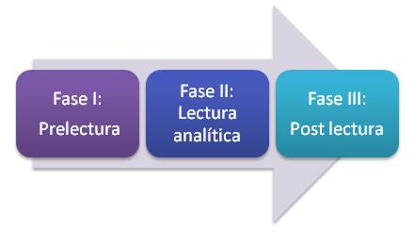

ACTIVIDADES

Primera etapa

1. Leer el texto introductorio de María Teresa Serafini titulado “La profesión de estudiante”.

2. Buscar en un diccionario o en la web los términos que NO conoces del texto.
3. Expresar en dos o tres líneas la idea global que sostiene la autora.
4. ¿Qué dificultades encontraste para llevar adelante la tarea?

5. ¿Crees que hubiera sido relevante contar en este caso con algunos elementos paratextuales? ¿Por qué?
6. Socializamos la primera etapa.

Segunda etapa

1. ¿Con cuál de los diagnósticos que propone la autora te sentís identificado/a y por qué?

2. Intenta ahora encontrar alguna fortaleza que te permita superar dichos obstáculos.

3. ¿Qué significa para vos ser un buen estudiante?

Texto de: María Teresa Serafini (2009), “La profesión de estudiante”

“Dícese que se va a la escuela para aprender; ¿pero aprender que?

Algunos responden que historia y matemáticas, otros, que algún método de estudio que ayude a desarrollar la capacidad propia de aprender, incluso, en el mundo del trabajo. De hecho, en la organización actual de la escuela, los estudiantes adquieren a menudo nociones relacionadas con diversas materias más que métodos generales de estudio. Cada estudiante se organiza por sí solo creándose hábitos de estudio como autodidacta, los estudiantes que son buenos en la escuela no necesariamente son los más inteligentes y estudiosos, aunque son a menudo los más eficientes los que han sabido elaborar un buen método de estudio.

Los buenos estudiantes en la escuela comprenden lo que deben hacer, no pierden el tiempo, logran interactuar con los profesores entendiendo qué es lo que éstos quieren y presentando bien los resultados de su estudio: han conseguido, sobre todo, tener una relación fácil con el estudio y viven bien su vida de estudiantes. En cambio, muchos tienen dificultades y obtienen resultados inferiores a sus esfuerzos, aun teniendo cualidades positivas, porque trabajan de manera desordenada y desperdiciando energías. Estos estudiantes pueden considerarse «diletantes» del estudio que no han logrado adquirir un buen método de trabajo. Veamos cuáles son sus problemas típicos.

Ante todo, a algunos les cuesta organizar sus actividades cotidianas. A veces pasan horas frente a un libro, pero distraídos y desganados. No hacen proyectos que vayan más allá de la jornada y se ven en dificultades ante cualquier tarea o lección que requiera más tiempo (el diagnóstico es: incapacidad para planificar y organizar el tiempo).

Otros estudiantes leen y releen el mismo párrafo durante horas intentando aprenderlo de memoria sin lograr, sin embargo, comprender su significado (el diagnóstico es: falta de concentración).

Otros, mientras preparan una lección o un examen, realizan una primera lectura exploratoria de todos los temas que deben preparar para pasar luego a una segunda y más tarde a una tercera lectura, sin tomar jamás un apunte y sin fijar las ideas, hallándose así frente a graves dificultades de memorización y sintiéndose perdidos en el momento de llegar al trabajo final (el diagnóstico: falta de capacidad para seleccionar la información).

Algunos asisten a clase diligentemente llenando cuadernos enteros con apuntes, pero no vuelven a mirarlos hasta pocos días antes del examen, dándose cuenta entonces de que los apuntes se han vuelto incomprensibles por la distancia en el tiempo (el diagnóstico: incapacidad para utilizar apuntes propios).

Otros leen y fichan libro tras libro hasta el día anterior a la lección o al examen, dejando sólo la noche anterior a la prueba para llegar al resultado final de su trabajo (el diagnóstico es: ignorancia de los tiempos necesarios para memorizar).

Otros estudian y son capaces de repetir la lección en casa un día antes: pero luego, frente al docente, rinden poco, no saben expresarse bien y nunca responden con precisión sus preguntas (el diagnóstico: falta de control de las propias emociones).

Algunos estudiantes universitarios se presentan al examen a veces con la actitud de quien deja todo al azar, habiendo preparado muchos temas para la prueba; otros, en cambio, realizan sólo dos exámenes por año porque pretenden conocer el programa hasta el último detalle, y nunca se sienten preparados. Existen casos límite de los que llegan al día del examen y renuncian y vuelven a casa (diagnóstico: falta de equilibrio).

Por otra parte, hay estudiantes no motivados, ya que algún maestro los ha tildado de «negados» para una materia en particular, que no se reponen más de este juicio severo, mientras que probablemente sólo haría falta un acto de coraje y ponerse a estudiar con convicción (el diagnóstico: falta de confianza en sí mismos).

Los hay también veleidosos, que un día se proponen: «Hoy cambio de vida y me pongo a estudiar en serio»; comienzan a pasarse doce horas frente a los libros, dejan de ver a los amigos, de ir al cine o al gimnasio, para ceder luego, muy pronto, y recomenzar siendo como al principio (diagnóstico: falta de continuidad).

Como hemos visto, son muchas las causas de las dificultades para afrontar el estudio, pero todas pueden resumirse en una categoría más general: la falta de método en el estudio. Con frecuencia, los estudiantes que no son «buenos» en la escuela pueden mejorar sensiblemente su rendimiento si comprenden sus propios errores y reorganizan sus actividades de estudio.

El lector podrá quedar perplejo frente a la distinción entre estudiantes buenos y estudiantes menos buenos. A menudo se dice que «ser bueno en la escuela no significa tener éxito en la vida»; sin embargo, y con alguna excepción, esta afirmación es falsa. Numerosas investigaciones han demostrado una fuerte correlación entre el éxito escolar y el éxito en la vida; por otra parte, es fácil para un adulto darse cuenta de ello analizando los logros de los compañeros de escuela. Tener éxito requiere cualidades muy diversas que van desde el espíritu de iniciativa a la tenacidad, de la capacidad de tratar con los demás a las dotes más abstractamente especulativas. La escuela es el primer ejemplo de comunidad en el cual cada uno debe encontrar su propio espacio, desarrollando sus mejores cualidades.”

Socializar las producciones.

- Leer y pensar críticamente: el trabajo con textos argumentativos
Cuando emprendemos la lectura de un texto para su estudio, además de las fases y las técnicas de estudio mencionadas en lo encuentros anteriores se vuelve necesario manejar ciertas herramientas de reconocimiento de las partes de la argumentación. Los textos, especialmente los argumentativos, no sólo exponen una idea sino que además brindan razones para sostener aquella idea.
Igualmente cuando emprendemos una escritura, sea un trabajo monográfico, un proyecto institucional, un informe de lectura, un artículo para un congreso, es esencial argumentar sobre lo que nos proponemos demostrar, sobre aquello que queremos defender. Aquí también resulta importante dominar un conjunto de herramientas para organizar la escritura y lograr el objetivos.
De acuerdo con ello las técnicas de la argumentación son centrales. Pero, ¿En qué consiste una argumentación? ¿Cuáles son sus partes? ¿cómo podemos reconocerlas?, ¿Cuándo un argumento es bueno? ¿En qué consiste un mal argumento? ¿Cómo distinguimos los hechos de las opiniones? Las afirmaciones ¿Dependen siempre del que habla?. Estas son algunas preguntas que intentaremos responder a fines de dilucidar las técnicas para analizar críticamente un texto, aquí desde la perspectiva de la argumentación y la retórica. En este sentido aclararemos conceptos naturalizados por nosotros como los de: afirmación, definición, y otros no tan presentes como el de argumento, premisa, falacia.
(Epstein, R. Guía Breve del pensamiento crítico.
Serafini, M. Teresa, Cómo se estudia. La organización del trabajo intelectual. Ed. Paidós. p.63 a 67)

Cuarto encuentro; Jueves 16/03; 18 a 19:30 Hs

Profesores disertantes: Melisa Rogau- Mammarelli- Morel Carolina - Lucrecia García.

Técnicas de Estudio. El resumen y síntesis.

Aunque en el lenguaje corriente solemos asimilar el concepto de síntesis con el de resumen es preciso aclarar que responden a dos acciones diferentes.

El resumen consiste en extractar parte de un texto a partir de las ideas principales subrayadas utilizando, principalmente, las palabras del autor, y respetando la estructura lógica del mismo. Se caracteriza por ser objetivo, es decir, no incluye valoraciones personales ni cambia las ideas expresadas en el texto.

El resumen permite ordenar los conocimientos de una manera sistemática y organizada, favoreciendo el repaso de lo estudiado. Es un recurso interesante para aplicar en aquellos textos que poseen términos técnicos.

Si a un resumen le añadimos comentarios o aclaraciones, lo expresamos según nuestro estilo sin importar el orden en que hayan sido escritas, le hacemos aportaciones personales, estamos elaborando una síntesis. Es por ende un proceso creador y no mecánico.

Es conveniente que la síntesis sea breve y concisa, destacando sólo lo esencial del texto. Por ello esta técnica es adecuada para textos que nos son muy extensos. Puede presentar la forma de redacción en prosa, punteo de temas, esquema o diagrama.

ACTIVIDAD (a presentar mediante trabajo práctico evaluativo)

Habiéndose definido cada técnica de estudio, los invitamos a realizar un resumen y una síntesis del texto trabajado en la actividad anterior, respetando los procedimientos que cada técnica demanda.
Digitalizar la producción y subirla al campus.

- Comentamos y socializamos un ejemplo de la primera página del texto. (Estado del resumen hasta el momento)

Quinto encuentro; lunes 20/03; 18 a 19:30 Hs

Profesores disertantes:

Las representaciones gráficas

Profes disertantes: Bernardo Palazzo, Melisa Rogau- Mammarelli, María Victoria - Soltermann Mariana

El organizador gráfico es una representación esquemática que presenta las relaciones jerárquicas y paralelas entre los conceptos amplios e inclusivos y los detalles específicos (...) viene a ser, entonces, una representación visual del conocimiento estableciendo relaciones entre las unidades de información o contenido. (...) Los organizadores gráficos (...) tratan de establecer el puente entre el nuevo aprendizaje y el conocimiento previo del sujeto. (Campos Arenas A. 2005 p.30)

Los gráficos son un excelente recurso para que los estudiantes reorganicen la información a partir de ciertas pautas de diseño que caracterizan a los distintos esquemas.

Los gráficos permiten captar las ideas principales del texto con un golpe de vista dado que evidencian una clara estructura visual de toda la materia de estudio, permiten captar de un vistazo lo esencial y diferenciar la importancia de cada elemento dentro del todo.

El cuadro sinóptico:

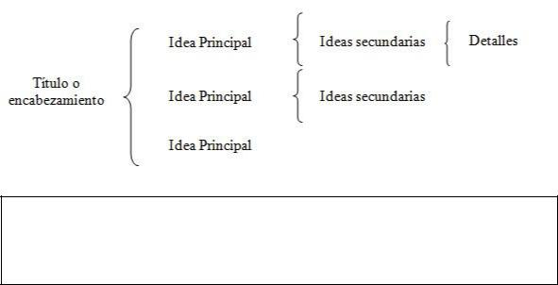

El mapa conceptual:

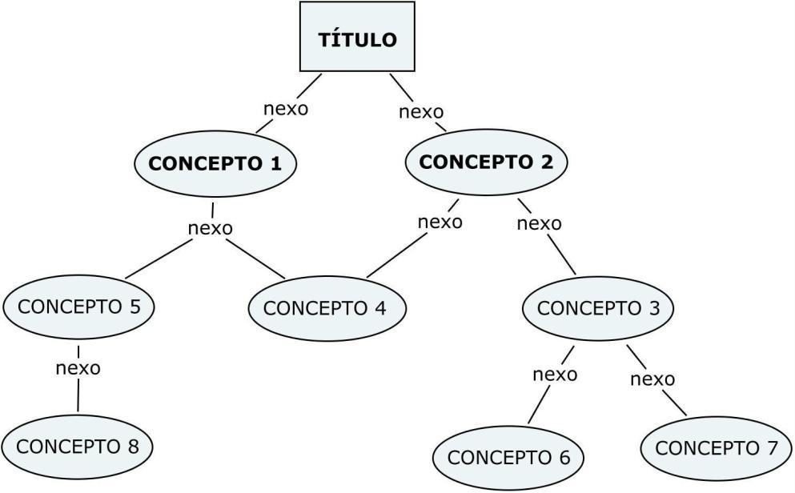

ACTIVIDAD

La propuesta del encuentro consiste en realizar un mapa conceptual que integre todo lo trabajado hasta el momento en el Módulo.
Socializamos los mapas conceptuales.

Sexto encuentro; Miércoles 22/03; 18 a 19:30 Hs

Profesores disertantes: Rogau Melisa; Lucrecia García- Mariana Soltermann

- “Sugerencias simples para momentos difíciles”

Algunos estudiantes consideran que tomar apuntes es una tarea inútil e innecesaria, pues manifiestan gozar de muy buena memoria como para evocar más tarde lo que el docente explicó. Otros argumentan que realizar esta actividad les impide focalizar la atención en el discurso del profesor. También están aquellos que luego de realizar el esfuerzo por registrar de la manera más fiel y veloz lo que se expone en la clase, a la hora de leerlo no logran entender lo que escribieron.

Sin embargo la experiencia demuestra que existen sobradas razones que hacen de los apuntes un instrumento valioso que no debemos desaprovechar.
Porque tomar apuntes:

● Ayuda a concentrarnos.

● Controla la comprensión.

● Colabora con la retención.

Las siguientes sugerencias te conducirán a tomar apuntes efectivos.

- Elegir una buena ubicación, donde puedas ver y escuchar conclaridad lo que dice el profesor.
- Ser puntual te permitirá tomar apuntes completos, siguiendo lailación de los temas.
- Ser prolijo y ordenado. Tomar apuntes ordenados refleja el ordende nuestros pensamientos y son un buen indicador de que estamos comprendiendo.
- Fechar y numerar las clases en un encabezamiento te ayudará aubicarte con mayor facilidad cuando tengas que leerlos.
- Distribuir el espacio, dejando blancos y márgenes que posibilitenluego incorporar información.
- Sintetizar, evitando en lo posible la avidez de registrar la exposicióntextual del docente. Captar las ideas principales dejando de lado las reiteraciones o detalles de poca importancia.
- Utilizar esquemas, integrando gráficos que representen unareorganización de la información.
- Consignar la bibliografía que menciona el profesor, para poderluego ampliar algún tema que resulte de tu interés o profundizar en algún tópico que no haya quedado del todo claro.
- No interrumpir los apuntes, si el profesor se detiene a responderalguna pregunta que ha realizado un compañero. ¡Pueden surgir en ese intercambio ideas muy valiosas!
- Dividir la atención, entre lo que escribo y lo que escucho.
- Complementar los apuntes al finalizar, colocando subtítulos,notas, gráficos, preguntas, opiniones, etc.

Cuando tomamos apuntes re-creamos el pensamiento del profesor,relacionando sus expresiones con nuestras propias experiencias.

ACTIVIDAD
Observamos el video: El cambio climático, canal Encuentro y apuntamos.
Luego leemos los apuntes.

Módulo: Educación, Ciencia y Conocimiento.
Sentido Ético Político del rol Docente y el rol del Técnico Superior.

PRIMER ENCUENTRO
Día: LUNES 06/03/2017
Horario: 18 a 19:30Hs
TEMA: PRESENTACIÓN. AUTOBIOGRAFÍAS ESCOLARES.
Profesores a Cargo: Lía Bongiovanni, Valeria Barbero, Lionela Abbá. Romina Bonadeo.

Introduciremos a los ingresantes en el concepto de Autobiografía, ya que es la primera actividad de nuestro módulo.

“Mediante la narrativa construimos, reconstruimos, en cierto sentido hasta reinventamos, nuestro ayer y nuestro mañana. La memoria y la imaginación se funden en este proceso. Aun cuando creamos los mundos posibles de la ficción, no abandonamos lo familiar, sino que lo subjetivizamos, transformándolo en lo que hubiera podido ser y en lo que podría ser”.
Jerome Bruner 2002

Una autobiografía escolar es una narrativa en el cual se realiza un recorrido escolar tratando de seguir un ordenamiento cronológico, seleccionando los eventos que consideren más importantes de cada período, tanto los que han sido vivencias significativas en aquel momento, como aquellos que a la distancia y en la perspectiva de la futura tarea docente merecen ser rescatados.

Compartimos un ejemplo de autobiografía escolar del libro “Huellas, trazos y trazas para pensar con otros”; Escritos de maestros santafesinos junto con Graciela Frigerio:

Confié, eso sí, en que la Señorita Betti fuera justa. [2]
Hacía como una semana que veníamos preparando el acto del 25 de Mayo porque nos tocaba armarlo a los de sexto. Entre Federico y yo inventamos una obrita de teatro que por suerte no nos salió demasiado tonta, y yo estaba contenta porque iba a hacer de Gerónima, que era una criolla valiente, que no le tenía miedo a nadie. Ese papel me encantaba porque no tenía mucho que decir pero lo que decía era importante y, además, yo estaba de acuerdo con Gerónima. Yo pensaba igual que ella, Gerónima entraba de golpe y decía: ¡Yo también quiero ser libre!
La abuela Julia me prestó una blusita con volados, de esas que se usaban antes (estaba un poco amarilla pero la pusimos en lavandina y quedó bastante bien), y mamá me estuvo cosiendo una pollera de una cortina vieja. Además tenía una mañanita de lana blanca que hacía de pañoleta. No estaba nada mal, porque Gerónima era una mujer del pueblo, una vendedora de velas. Además Gerónima era un invento nuestro así que nosotros la hacíamos como queríamos.
Pero tenía que ser ese lunes nomás, y yo, con mi pollera amarilla y mi montón de bronca, tuve que oír la voz chillona de Verónica que le decía a la señorita Betty que, en una de ésas, era mejor que ella (que Verónica) hiciese de Gerónima porque había conseguido un peinetón maravilloso, una mantilla y ¡un traje verdadero de disfraz!
¡Pero Gerónima es una vendedora callejera! No tenía traje de señora. Ni peinetón. Y además… ¡Gerónima soy yo!, quise decir yo, pero no dije nada (ya les expliqué que a mi las palabras me salen mejor dibujadas que habladas). Confié, eso sí, en que la señorita Betty fuera justa.
Verónica sacó de su mochila un peinetón maravilloso y una mantilla negra y explicó que el traje, que no había traído porque era demasiado delicado, era celeste y ¡con encaje!
Pero todavía me quedaba una última esperanza: la señorita Betty. Es una verdadera lástima, pero últimamente los grandes me están fallando. No se dan cuenta. Casi no se dan cuenta.
- ¡Qué maravilla, Verónica!- dijo la señorita Betty-. Sería una lástima no aprovechar todo esto.
Mi alma rodaba por entre las patas de los bancos.
- Inés (Inés soy yo, por si no lo adivinan), ¿qué te parece si Verónica hace de Gerónima y vos buscás otro papel o te inventás algo…? Además como sos muy tímida, en una de ésas no te animás a hablar en voz bien alta, y ya sabes que no tenemos micrófono… lo que dice Gerónima lo tiene que oír todos, hasta los de la última fila… Además, vos figurás como autora principal de la obra, y Verónica no tiene ningún papel. Tenemos que ser justos, ¿no te parece, Inesita?
Era la primera vez que la señorita Betty me decía “Inesita” y por eso la odié para toda la vida.
Mi alma seguía en el suelo y todos los que iban a ver el peinetón y a tocar la mantilla me la pisoteaban que daba gusto.
Yo no dije nada, pero para mí que la señorita Betty se dio cuenta de que algo malo pasaba porque ella me miró y yo no la miré, ella me sonrió y yo volví a no mirarla.

[2] MONTES, GRACIELA en "Relatos de escuela". Compilación Pablo Pineau. Paidos, Buenos Aires, 2006.

SEGUNDO ENCUENTRO

Día: JUEVES 09/03/2017
Horario: 18 a 19:30Hs
Tema: AUTOBIOGRAFÍA ESCOLAR
Profesores a Cargo: Andrea Aguirre. Lionela Abbá e Iris Conde. Romina Bonadeo.

“El anciano tenía un nombre. El mismo que le habían puesto al nacer. Aunque, con el paso del tiempo, su nombre bautismal había sufrido algunas modificaciones.
En los lejanos años en que su madre lo esperaba con los brazos extendidos mientras él daba los primeros pasos, riendo de miedo, su nombre era un sonido incomprensible de tanta miel y tantos diminutivos, y tantas palabras para alentarlo: A ver, Juliancito, bebé precioso, amor chiquito, venga con mamá.
Cuando fue a primer grado, su nombre se transformó en una larga cadena de letras y guiones que llegaba hasta el final de la página. A veces, sin acento. A veces sin mayúscula: Julian – Julián – Julián… ¡derechito, sin salirse del renglón!
A los veinte años, Julián tenía más jota que ninguna otra cosa. Será porque la jota tiene sonido heroico, y pasa como el viento de verano.
Con el paso del tiempo se agregaron tres letras a su nombre. Y Julián empezó a llamarse don Julián. Era eso, o abuelo. Y no había nada que él pudiera hacer para evitarlo.
–Buenas tardes, don Julián –le dijo una vecina–. ¿Qué está haciendo en la plaza con tanto frío? –No tengo frío. Estoy recordando, y los recuerdos son un buen abrigo.”
Liliana Bodoc (2008): “El mapa imposible”, Bs. As., Alfaguara.

*Volver a mirar el pasado y recordar, quizás porque los “recuerdos son un buen abrigo”. En esto consiste nuestra primera actividad.
En este sentido les pedimos que, en forma individual, cada uno redacte una breve autobiografía. Es decir que, en primera persona, se debe realizar una narración de los sucesos más importantes de la propia vida.
Pero también, al que Julián, rememorar algunas ideas, sensaciones, imágenes vinculadas a la experiencia escolar. Aquello que ha sido aprendido “informal” o “implícitamente” en la prolongada estadía por las instituciones intentando recuperar aquellos saberes explícitos (habilidades, destrezas) y saberes implícitos (aquellos que tiene que ver con los modos y las formas) que les dejaron una impronta- huella. Por tal motivo resulta importante revisar la "propia historia escolar vivida".
Algunos interrogantes orientativos para comenzar a pensar:

*¿Qué imágenes, recuerdos y/o lugares se hacen presentes de su trayectoria escolar? ¿Cómo eran habitados en su infancia? ¿Qué huellas les han dejado sus experiencias en esos lugares?
*¿Qué experiencias de enseñanza y aprendizajes recuerdan y reconocen como significativas?
*¿Qué maestros recuerdan como más importantes? ¿Por qué?
* ¿Qué prácticas escolares, rituales aprendieron en su trayectoria escolar y perduran hasta el día de hoy? ¿Qué aspectos y prácticas escolares los han marcado? ¿Por qué les parece que sucedió esto?
*¿Qué pautas de comportamientos y valores han interiorizado que sea producto de su escolaridad?
* Realizar una primera versión del texto en borrador. Transcribir el texto, realizando todas las correcciones que sean necesarias.
* Finalmente, realizar la presentación formal. No olvidar agregar, en la parte superior de la hoja, el encabezado con los datos necesarios para permitir la rápida ubicación del trabajo. Extensión máxima: una carilla.

Importante: No se trata de una enumeración de cosas, sino más bien de un relato, una narrativa, en la que expreses tus experiencias y lo que ésta ha significado
Los estudiantes comienzan con la redacción de la autobiografía en clase.
A tener en cuenta: la producción no debe exceder 1 carilla. En el trabajo debe estar la siguiente información: Nombre de la institución, profesorado o tecnicatura a la que se inscribió, nombre del módulo, nombre del/los alumno/s y fecha de entrega. (Cada entrega de trabajos durante el desarrollo del Propedéutico 2017 debe contener esta información).
Fecha de presentación de la Autobiografía escolar: lunes 13 de marzo

TERCER ENCUENTRO

Día: LUNES 13/03/2017
Horario: 18 a 19:30Hs.
Tema: CONCEPTUALIZANDO CIENCIA Y CONOCIMIENTO
Profesores a Cargo: Valeria Barbero. María Eugenia Barbero, Lía Bongiovanni. Andrea Aguirre. Romina Bonadeo.

ACTIVIDAD:
- En pequeños grupos lean y debatan el contenido del texto “Pensar el ABC de la Ciencia”.
- A partir del contenido del texto, elaboren un mapa conceptual para luego ser socializado con el grupo-clase. Su presentación es obligatoria.

Pensar el ABC de la Ciencia
1.1 A partir de los aportes de algunos filósofos de la ciencia, concretamente, por Karl R. Popper, Thomas Kuhn, Imre Lakatos y Paul Feyerabend intentaremos aproximarnos a una definición genérica de ciencia reconociendo que sobre ésta no hay un acuerdo general (Alonso, 2004: 32). El hecho de que no haya acuerdo sobre el concepto de ciencia es producto de una discusión, aún no saldada entre los científicos y filósofos de la ciencia, es si existe o no un método universal y ahistórico en la ciencia, que contenga las normas que todas las disciplinas deben respetar si desean merecer el título de ciencia.
Si asumimos cierta generalización, podemos argumentar que la Ciencia es un conjunto de conocimientos racionales, verificables y falibles que ha sido obtenido a través de un método sistemático: el método científico.
Pero, ¿de qué hablamos cuando decimos “método científico”?. Para Popper (Popper, 1999: 27) el científico, independientemente de que sea teórico o experimental, realiza ciertas operaciones: propone enunciados, hipótesis o sistemas de teorías y los contrasta paso a paso por medio de observaciones y experimentos. Así, podemos decir que el método científico es un conjunto de procedimientos lógicos y de trabajo que sigue todo investigador para intentar explicar científicamente la realidad. Este procedimiento consiste en:
- la OBSERVACIÓN de la realidad que se quiere analizar;
- la FORMULACIÓN de preguntas-problema que guiarán su investigación;
- la elaboración diferentes HIPÓTESIS, es decir, posibles respuestas al problema planteado;
- la CONTRASTACIÓN de hipótesis y la EXPERIMENTACIÓN, así las distintas afirmaciones (hipótesis) serán sometidas a prueba para verificar su veracidad o refutarlas; dependiendo de la ciencia de la que se trate, el proceso de verificación se llevará a cabo por medio de la experimentación o por la falsación de hipótesis (contrastación de los diferentes enunciados lógicos con los hechos o con otras hipótesis ya verificadas con anterioridad);
- el ANÁLISIS de los resultados recolectados;
- la elaboración de CONCLUSIONES provisionales ya que todas son susceptibles de ser modificadas;
- la COMUNICACIÓN de la nueva información a la comunidad científica.

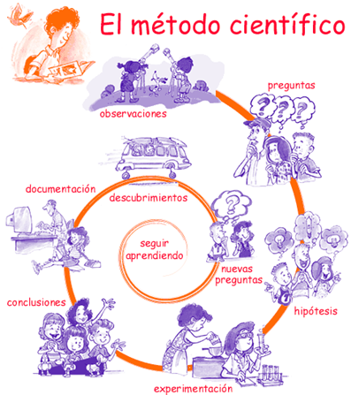
Imagen disponible en: http://4.bp.blogspot.com/jVoBXCDSJME/TlJBGPNLRoI/AAAAAAAAB3M/zq6T9pkl4M/s1600/metodocientifico22.gif

1.2 “La ciencia es valiosa como herramienta para domar la naturaleza y remodelar la sociedad; es valiosa en sí misma, como clave para la inteligencia del mundo y del yo; y es eficaz en el enriquecimiento, la disciplina y la liberación de nuestra mente” (Bunge, 1981: 36), por eso te proponemos ahondar en sus cualidades, que la distinguen del saber cotidiano o “vulgar”.
El “saber vulgar” basa sus afirmaciones en hechos observados de la vivencia individual, particular pero no comprueba su veracidad; describe lo que ve pero no intenta explicar lo sucedido ni establecer relaciones causales entre los fenómenos. Si bien muchos de los problemas que se plantea la ciencia tiene su origen en la realidad observable, las cualidades específicas de la ciencia que permiten distinguirlas del pensamiento cotidiano y de otras formas de conocimiento, las mismas son:
Objetividad. La ciencia no se limita a las apariencias de la realidad observada, sino que racionaliza la experiencia en lugar de limitarse a describirla, explicando los hechos y su correlación con otros a través de la formulación de hipótesis, las cuales serán sometidas a prueba para ser verificadas o refutadas.
Racionalidad, esta es otra característica importante para definir la actividad científica y se refiere al hecho de que la ciencia utiliza la razón como medio para llegar a sus resultados.
Por conocimiento racional se entiende: a) que está constituido por conceptos, juicios y raciocinios y no por sensaciones, imágenes, pautas de conducta, etc., por lo que el punto de partida como el punto final del trabajo del científico son ideas; b) estas ideas pueden combinarse con algún conjunto de reglas lógicas con el fin de producir nuevas ideas (inferencia deductiva); c) estas ideas no se organizan caóticamente o de manera cronológica, sino en sistemas de ideas, esto es, en conjuntos ordenados de proposiciones (teorías).
Sistematicidad, que la ciencia sea sistemática significa que se se preocupa por construir sistemas de ideas organizadas coherentemente y no un simple agregado de ideas inconexas.
Generalidad: La preocupación científica no es tanto ahondar y completar el conocimiento de un solo objeto individual, sino lograr que cada conocimiento parcial sirva como puente para alcanzar una comprensión de mayor alcance; de este modo trata de llegar a lo general y no se detiene exclusivamente en lo particular.
Falibilidad, la ciencia es uno de los pocos sistemas elaborados por el hombre donde se reconoce explícitamente la propia posibilidad de equivocación, de cometer errores. En esta conciencia de sus limitaciones es donde reside su verdadera capacidad para autocorregirse y superarse, para desprenderse de todas las elaboraciones aceptadas cuando se comprueba su falsedad. Gracias a esta característica nuestros conocimientos se renuevan constantemente (Giménez, L.G: 2008).
1.3 Clasificación de la Ciencia
De acuerdo a la naturaleza del objeto de estudio de cada ciencia en particular, podemos establecer diferentes clasificaciones entre las mismas, aquí proponemos la expuesta por Mario Bunge (1979). De acuerdo a dicho autor las ciencias pueden ser clasificadas en:
Ciencias formales: las ciencias que no se ocupan de hechos reales, sino que construyen sus propios objetos de estudio a partir de abstracciones de hechos de la realidad social o de la naturaleza y operan deductivamente. Trabajan sobre entes ideales en tanto solo existen en la mente humana. Bunge (1979) incluye entre estas ciencias a la matemática y la lógica.
Ciencias fácticas: son las ciencias que se ocupan de los hechos del mundo físico en cualquiera de sus manifestaciones, entre ellas se incluye la física, química, biología y sociología. Los enunciados deben ser verificables en la experiencia (no basta con su veracidad lógica como en las ciencias formales). Entre las ciencias fácticas también se ubican las ciencias humanas.

Texto elaborado a partir de los aportes de Bunge, M. (1979) La ciencia. Su método y su filosofía. Disponible en http://disi.unal.edu.co/profesores/jeortizt/Sim/Archivos/31.%20LaCienciaSuMetodoYSuFilosofia.pdfKlimovsky, G. (1997) Las desventuras del conocimiento científico. Una introducción a la epistemología. A-Z editora, Buenos Aires. Giménez, L.G (2008) Aproximación epistemológica al concepto de Ciencia. Disponible en http://www.redalyc.org/pdf/628/62811458008.pdf

CUARTO ENCUENTRO

Día: MIÉRCOLES 15/03/2017
Horario: 18 a 19:30Hs.
Tema: CONCEPTUALIZANDO CIENCIA Y CONOCIMIENTO
Profesores a Cargo: María Eugenia Barbero. Romina Bonadeo.
En este encuentro socializaremos el texto trabajado la clase anterior, a través de la presentación de los mapas conceptuales e intentando definir los conceptos de Ciencia y Conocimiento.

Módulo: Matemática

Primer encuentro: Gráficos y tablas
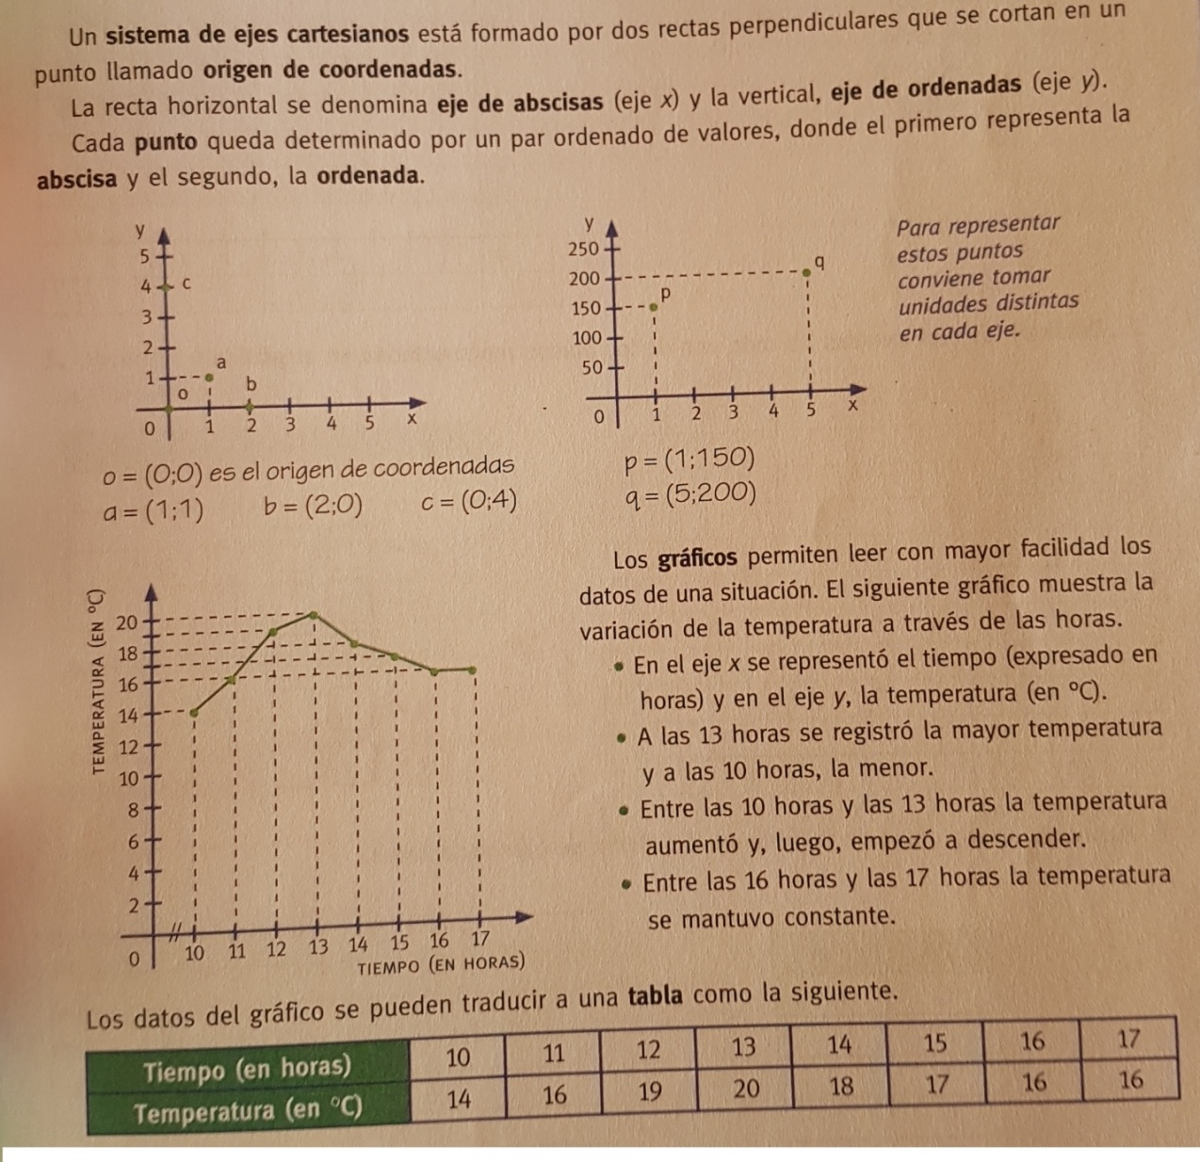
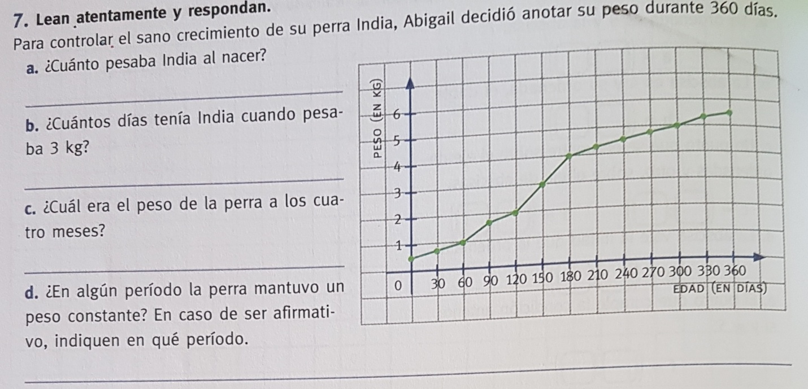
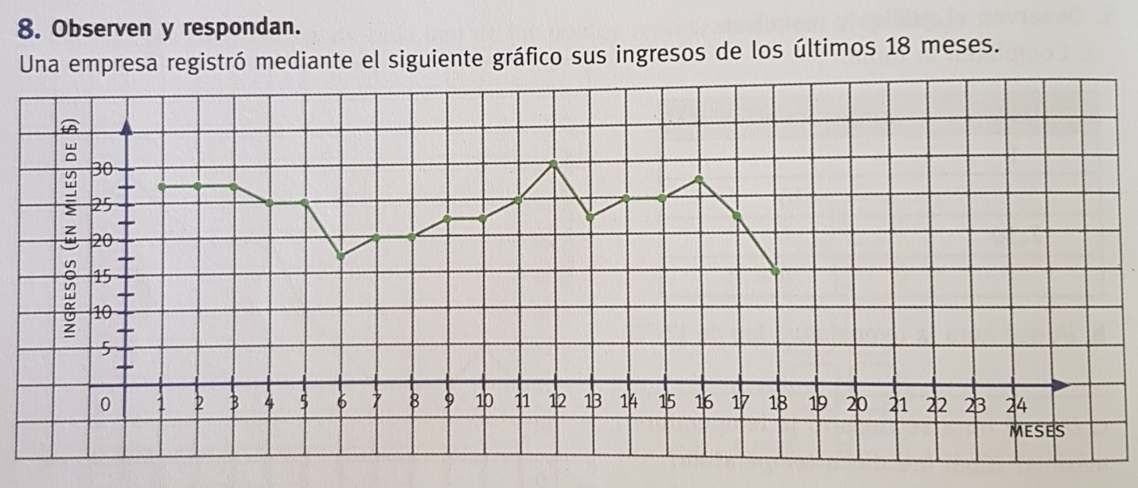

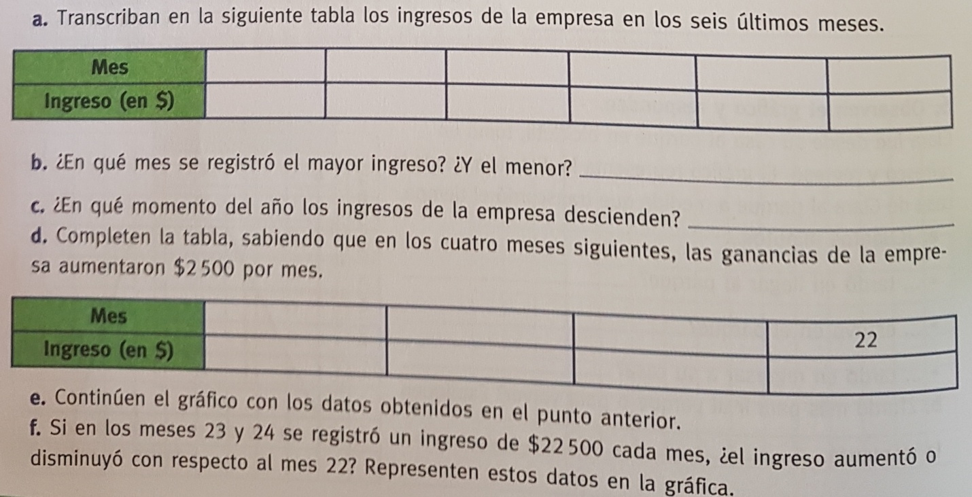

Segundo Encuentro: Porcentaje

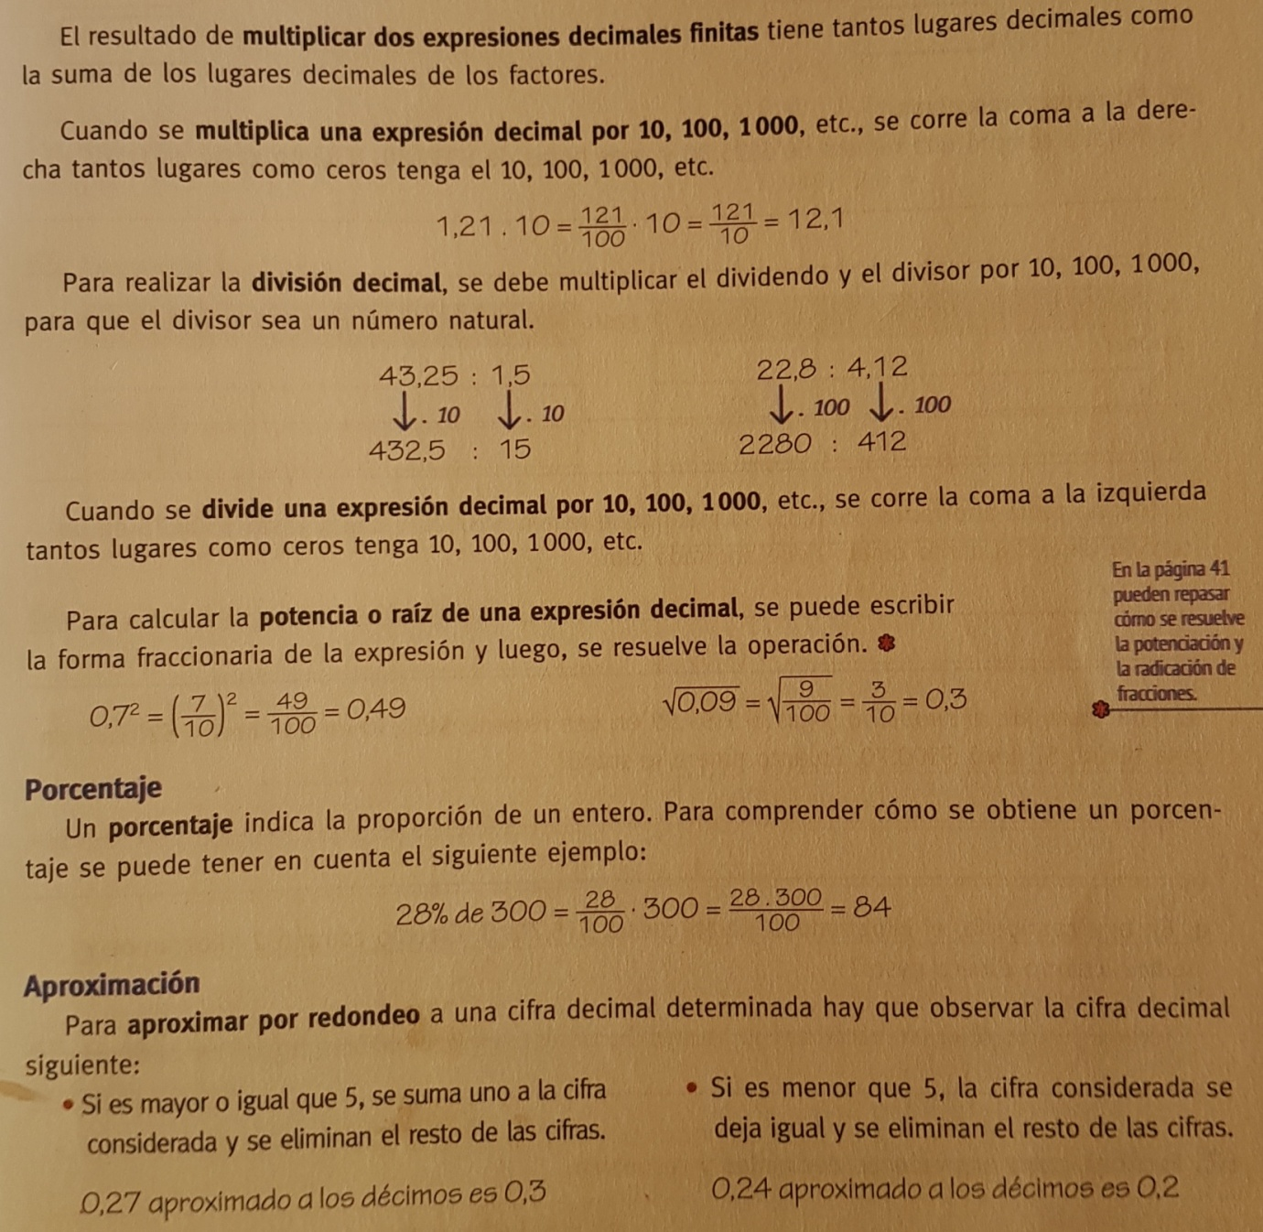

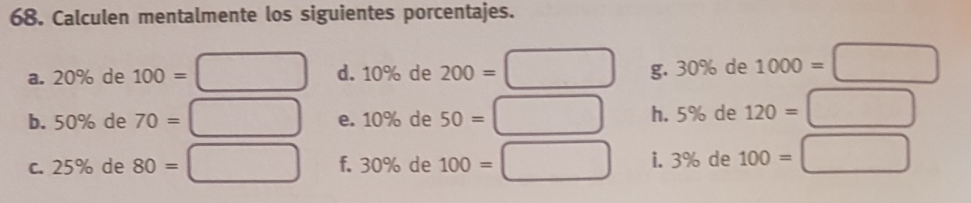

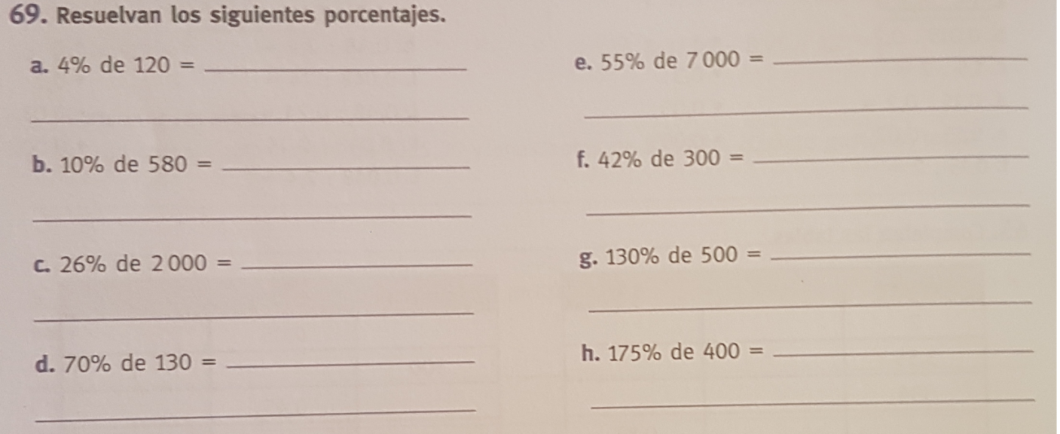

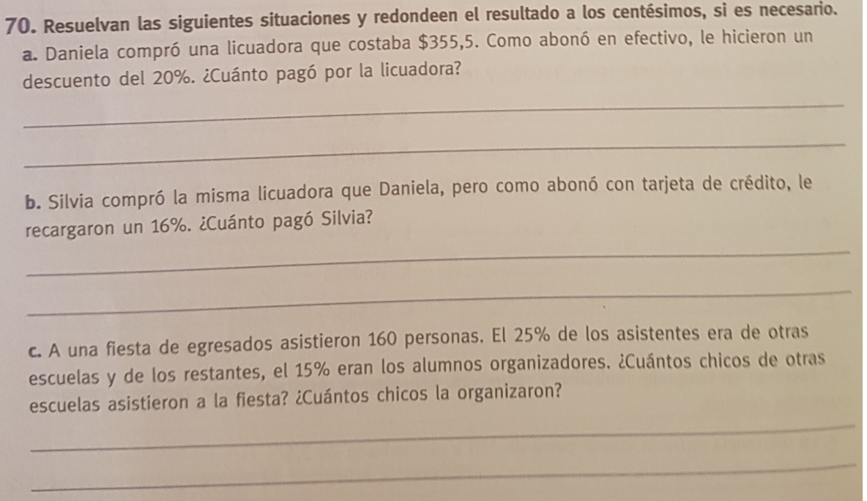

Tercer encuentro: Operaciones combinadas.

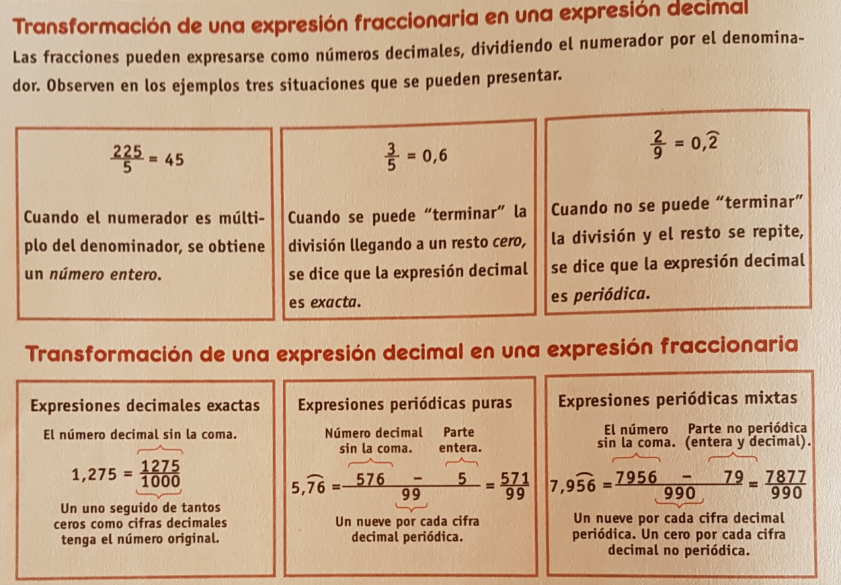
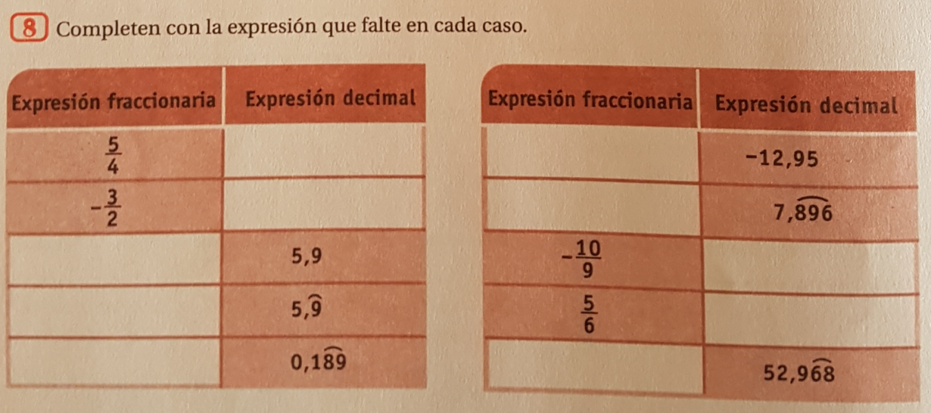

Operaciones Combinadas

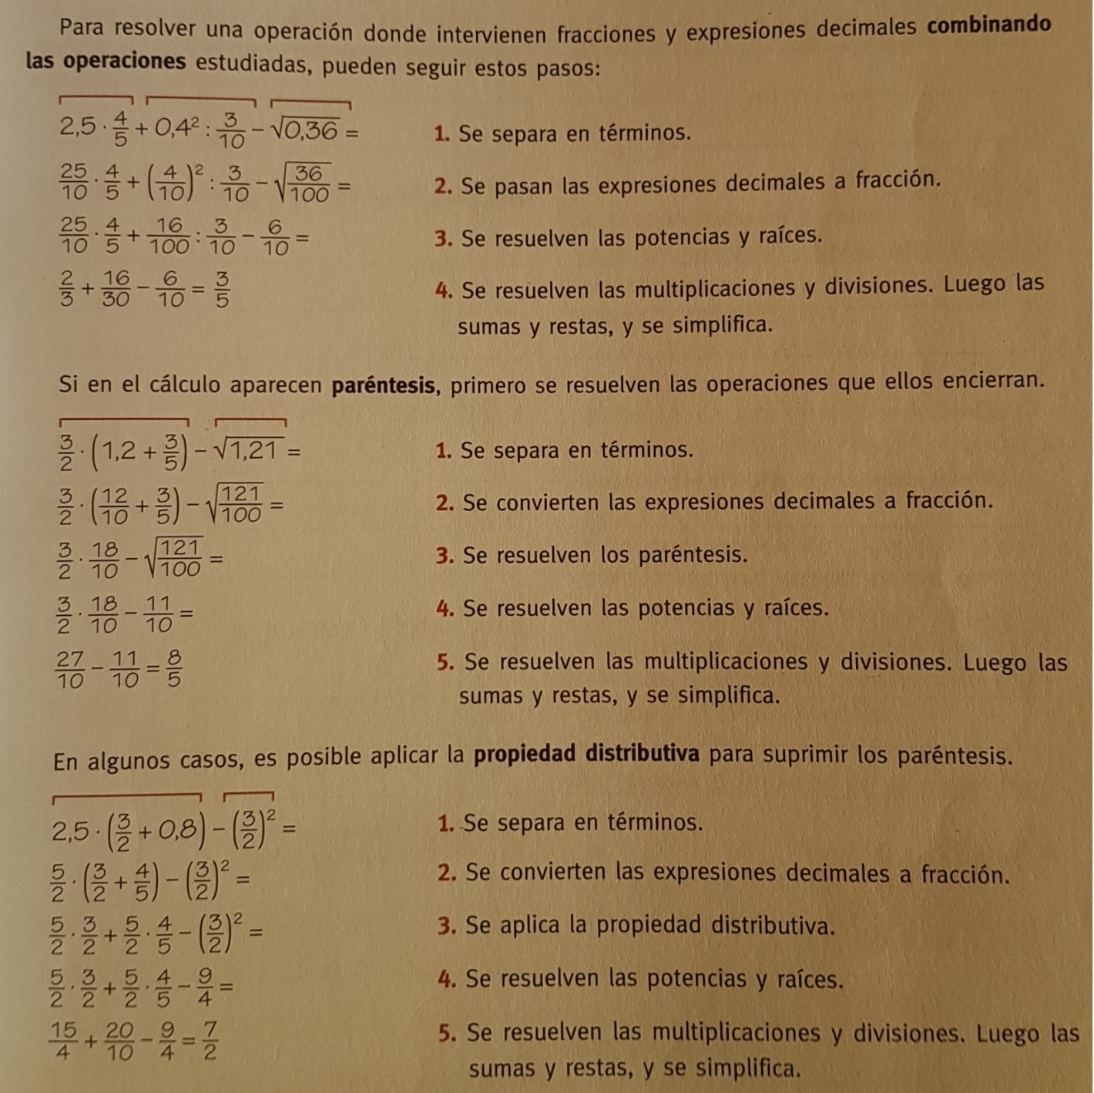

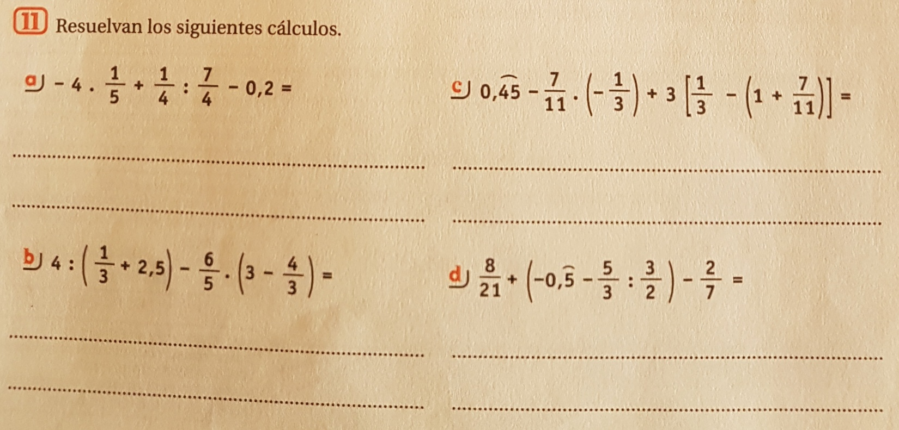

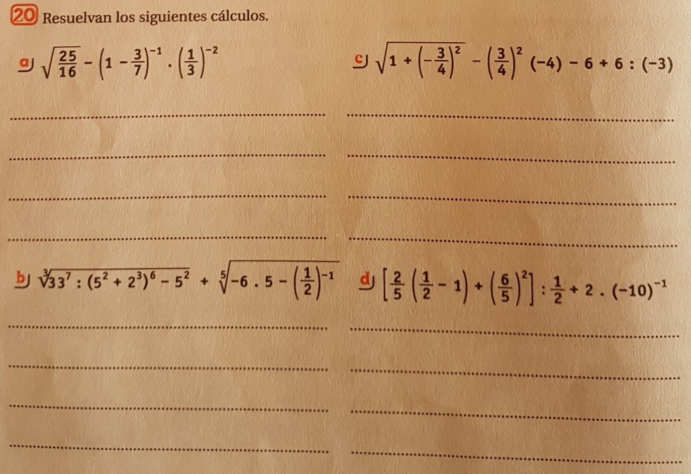

Cuarto Encuentro: Ecuaciones

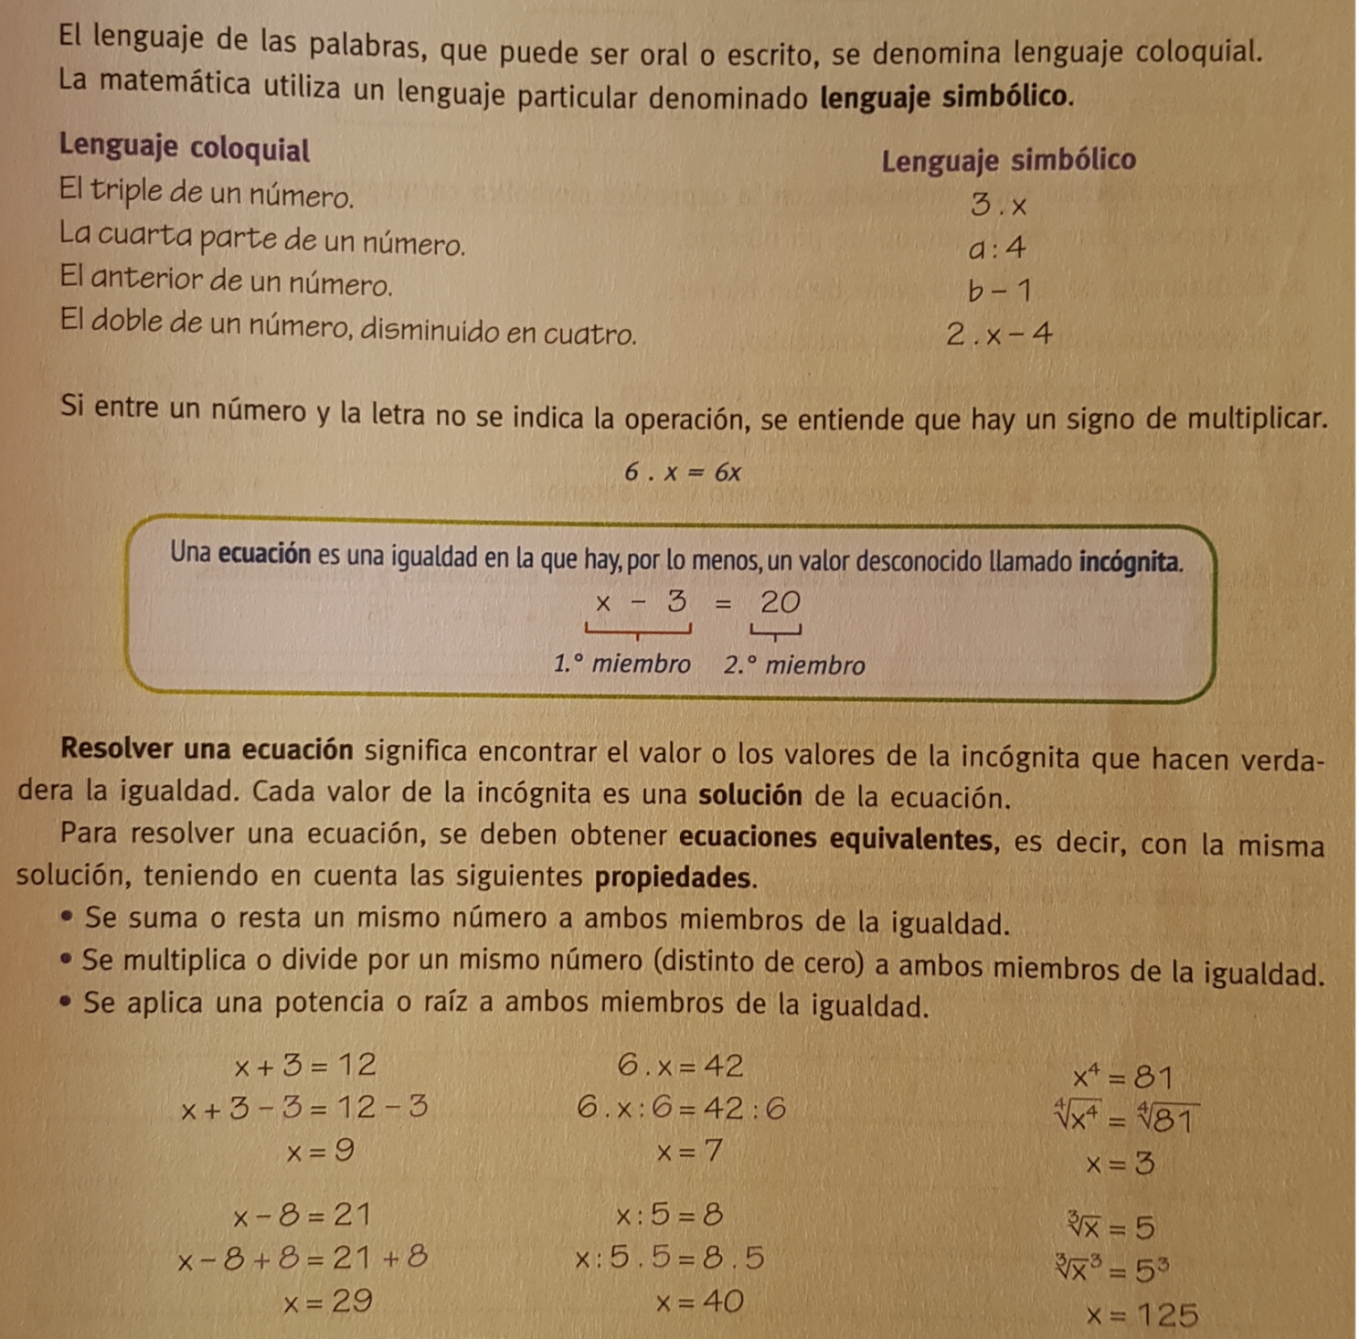
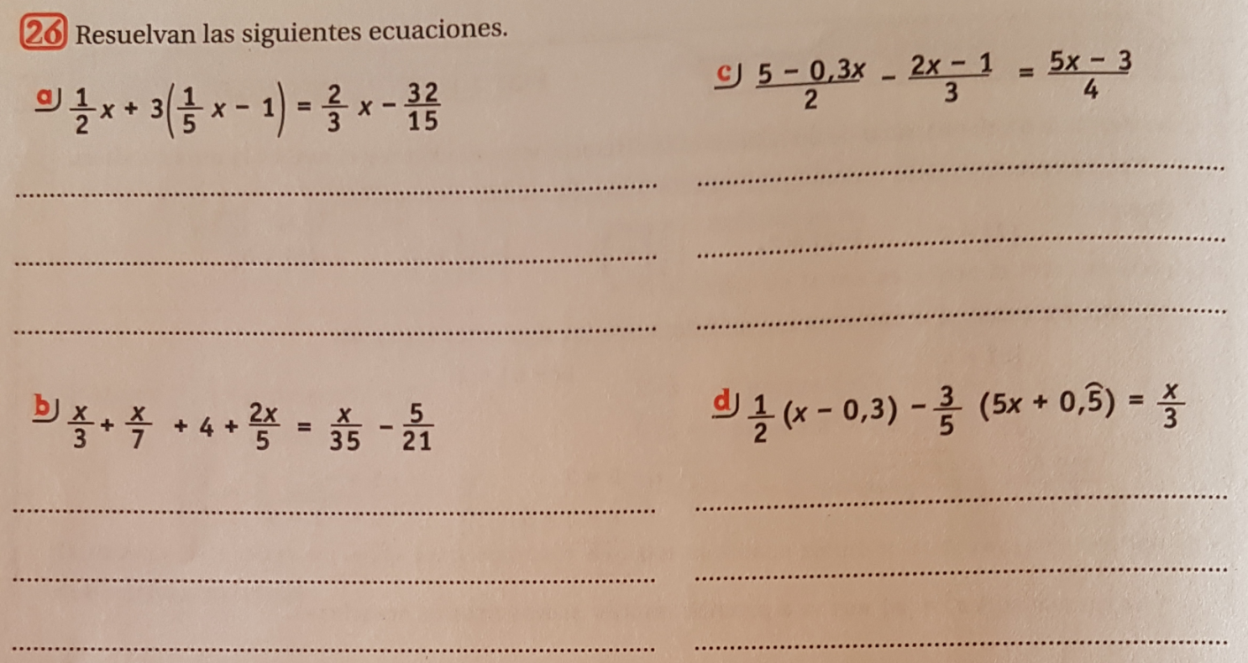

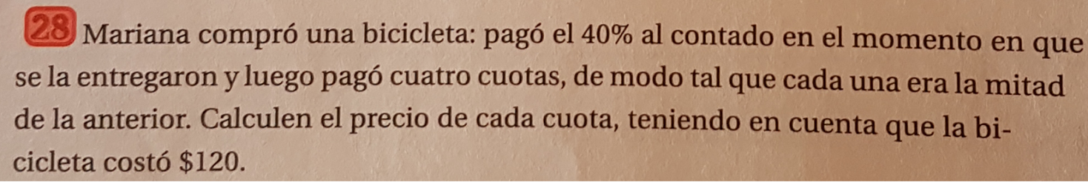

ANEXOS
- CULLEN C, La ética en el trabajo docente.

Alliaud, A. “La biografía escolar en el desempeño de los docentes.” Conferencia pronunciada el 11 de junio de 2006 en el ámbito del Seminario de Investigación de la Escuela de la Educación de la UdeSA. Documento de trabajo N°22. Febrero de 2007.

